ПЛАН ЗАСТРОЙКИ
по компетенции «Токарные работы на станках с ЧПУ»
Категория: учащиеся школ
Регионального Чемпионата по профессиональному мастерству «Профессионалы» в 2024 г.

__________ г.

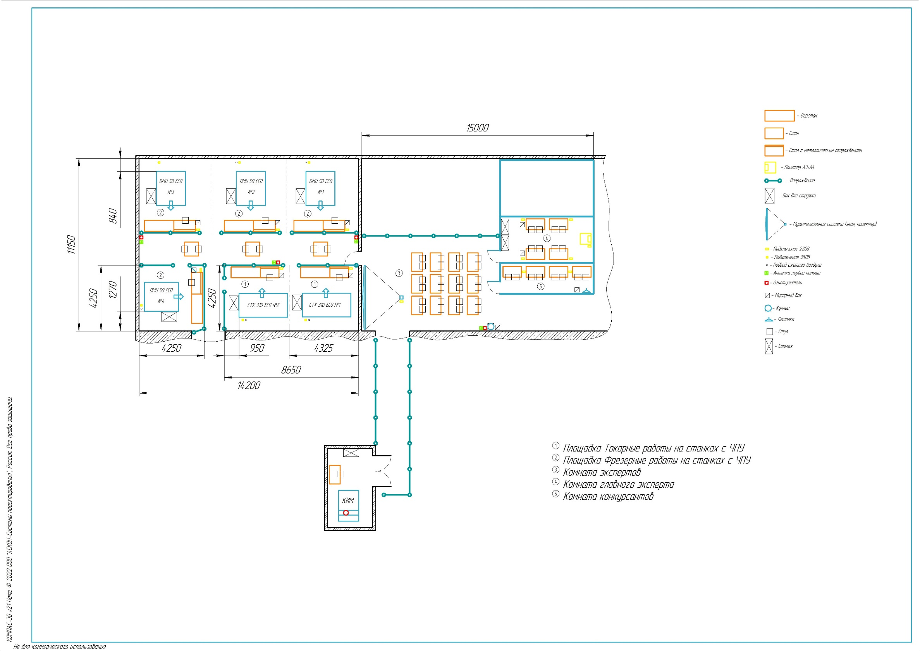
Актуальный план застройки для проведения чемпионата вычерчивается в соответствии с принятыми в компетенции условными обозначениями с применением компьютерных программ и с учетом наименований инфраструктурного листа.
План застройки может иметь иную планировку, утвержденную главным экспертом площадки и объединён с компетенцией «Фрезерные работы на станках с ЧПУ».
Комната участников, комната экспертов, главного эксперта могут находиться в другом помещении, за пределами конкурсной площадки в шаговой доступности. Зона работы главного эксперта может размещаться как в отдельном помещении, так и в комнате экспертов.

